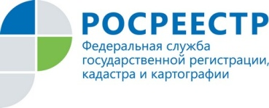
Состоялось заседание общественного совета при Управлении Росреестра

26 августа состоялось очередное заседание Общественного совета при Управлении Федеральной службы государственной регистрации, кадастра и картографии по Ярославской области под председательством И.Т. Парамонова.
В заседании приняли участие члены Общественного совета, представители Управления Росреестра и Ярославского отделения Общероссийской общественной организации «Деловая Россия».
В соответствии с планом работы Общественного совета были рассмотрены вопросы представления нотариусами в электронном виде документов на государственную регистрацию прав в целях достижения регионом показателей целевой модели «Регистрация права собственности на земельные участки и объекты недвижимого имущества».

